Мастер-класс
«Использование нетрадиционных способов развития мелкой моторики на коррекционных занятиях»
Цель. Повышение уровня профессиональной компетентности педагогов по развитию мелкой моторики рук детей с интеллектуальными нарушениями.
Задачи:
1. Передать опыт работы по развитию мелкой моторики нетрадиционными методами, путем комментированного показа;
2. Отработать совместно с участниками мастер-класса последовательность действий и приемов работы по развитию мелкой моторики с использованием нетрадиционного материала и оборудования;
3. Рефлексия собственного профессионального мастерства участниками мастер – класса.
Участники: педагоги.
Форма проведения: мастер – класс.
План проведения:
1. Организационный момент
2. Теоретическая часть.
3. Практическая часть.
4. Рефлексия
Оборудование и материалы: бельевые прищепки, фигурки животных, объемные фигуры деревьев, листы бумаги.

ХОД МАСТЕР-КЛАССА

Организационный момент

- Добрый день, уважаемые коллеги! Мне очень приятно видеть всех вас сегодня.
И чтобы сразу включиться в работу предлагаю вам ответить на несколько простых вопросов.
Прошу отвечать громко «Нет» или «Да».
Хочу я услышать ваш честный ответ,
Детей вы любите? Да или нет? (да)
Чтоб деткам своим во всем помогать
Вы новое что-то хотите узнать? (да)
Чтоб дух мастер-класса нам сохранить,
Вам нужно в работе активными быть? (да)
Тогда Вас прошу мне во всем помогать,
Приветствие кончилось, можно начать.

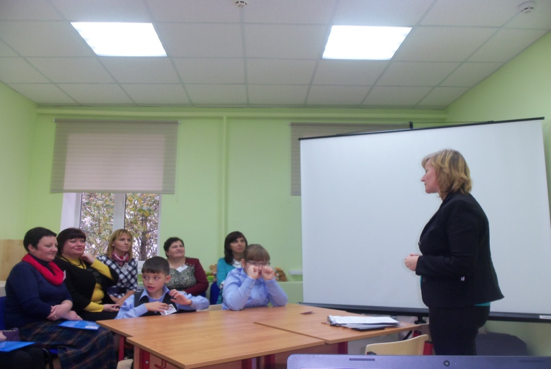

Тема нашего сегодняшнего мастер–класса «Использование нетрадиционных способов развития мелкой моторики на коррекционных занятиях»

Я хочу сегодня затронуть вопрос о важности работы по развитию мелкой моторики, поделиться с вами своими находками по данной теме, поупражняться в играх и упражнениях на развитие мелкой моторики.

Прежде чем начать наш мастер-класс, хочу попросить взять лист бумаги со стола обеими руками, мы с вами сейчас будем мять бумагу, следуя моим инструкциям.
Читается стихотворение:

Раз, два, три, четыре, пять
Мы бумажку будем мять!
Мы бумажку будем мять!
Свои ручки развивать!
(Плотную бумагу берём со стола и мнём обеими руками, как будто лепим снежок) .
В ручку правую возьмём
И чуть-чуть её помнём.
Мы чуть-чуть её помнём
Левой ручке отдаём.
(Берём в левую руку и мнём только левой рукой) .
В ручку левую возьмём
И чуть-чуть её помнём.
Мы чуть-чуть её помнём
И на стол быстрей кладём.
(Убираем смятую бумагу на край стола или парты)
На бумажку посмотри,
На что похоже говори! (отвечают…)

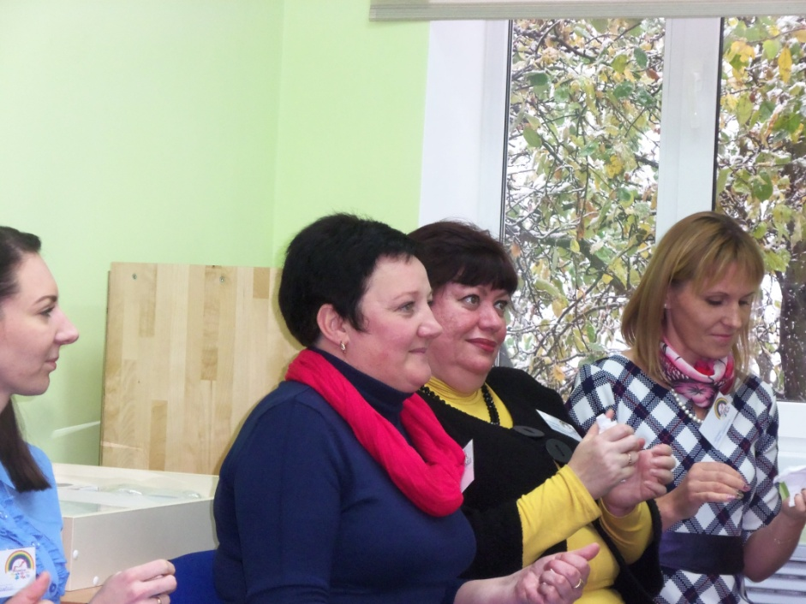

1, 2, 3, 4, 5!
Мы закончили играть.
Пальчики свои встряхнём,
Заниматься мы начнём!

Вопросы педагогам:
Для чего мы делали это упражнение?
Какие были ощущения, что вы чувствовали при выполнении упражнения?

Послушай – и ты узнаешь,
посмотри – и ты поймешь,
сделай сам – и ты научишься.
Это выражение подходит к структуре работы каждого мастер-класса, сегодня оно так же будет определять этапы нашей работы.

Теоретическая часть
Известному педагогу В. А. Сухомлинскому принадлежит высказывание: «Ум ребёнка находится на кончиках его пальцев».
«Рука – это своего рода внешний мозг! » - писал Кант.

На кончиках пальцев расположены нервные окончания, которые способствуют передаче огромного количества сигналов в мозговой центр, а это влияет на развитие ребёнка в целом.
Что такое моторика?
Моторика, в переводе с латинского – движение. Различают – крупную моторику и мелкую моторику.
Крупная моторика – это совокупность действий для выполнения какой-либо задачи. Бег, ползание, прыжки, ходьба, наклоны и …. – все это относится к крупной моторике.
Крупная моторика это основа, вначале ребенок осваивает крупную моторику, а потом к ней постепенно добавляются навыки мелкой моторики.
Мелкая моторика – это способность манипулировать мелкими предметами и выполнять более точные действия. При мелкой моторике работают мелкие мышцы.
Застегивание пуговиц, завязывание узелков, игра на музыкальных инструментах, рисование, вырезание – это все мелкая моторика.
Почему так важно для детей развитие мелкой моторики рук?
Доказано, что речь ребёнка и его сенсорный опыт взаимосвязаны. Если движение пальцев рук соответствует возрасту, то и речевое развитие находится в пределах нормы; если движение пальцев отстаёт, то задерживается и речевое развитие, хотя общая моторика при этом может быть нормальной. Речь совершенствуется под влиянием кинестетических импульсов от рук, точнее, от пальцев. Поэтому, если вы хотите, чтобы ребёнок хорошо говорил, развивайте его ручки!
Мелкая моторика взаимодействует не только с речью, но и с мышлением, вниманием, координацией движений и пространственным восприятием, наблюдательностью, воображением, зрительной и двигательной памятью.

Отношение к рукам у человечества всегда было особым. Руки добывали огонь, пищу. Они защищали, строили жилище, создавали всё необходимое для жизни. По рукам судили о здоровье, о положении человека в обществе (белоручка или трудяга), его силе, энергичности, профессии (музыкальные руки, рабочие руки), о характере, Не случайно в русском языке так много выражений, связанных с руками.
Предлагаю вам вспомнить пословицы, поговорки, высказывания о руках.
«Мастер на все руки»
«Золотые руки»
«Положа руку на сердце»
«Рукой подать»
«Руками развести»
«Руки опускаются»
«Обеими руками «за»
«Своя рука – владыка»
«Чужими руками жар загребать»
«Руки не оттуда растут»
«Как рукой сняло»

Практическая часть

1.А сейчас предлагаю вашему вниманию фрагмент игры с прищепками для развития мелкой моторики. Почему с прищепками?
В играх с прищепками ребенок задействует большой и указательный палец, которые в дальнейшем берут на себя основную нагрузку при письме. При нажатии на прищепку совершается мышечное действие, схожее с движением по удержанию ручки, и прилагается аналогичное усилие. А так же в играх с прищепками у детей развивается речь и творческое воображение, формируются сенсорные и пространственные представления.
2. Игра
(На столе оформлена «Лесная полянка»)
Учитель: (показывает картинку или фотографию ежа).
Кто это? (Еж).
Смотрите, что у него на спинке? (иголки). Еж колючий.
Что ж ты, еж, такой колючий?
-Это я на всякий случай,
Знаешь кто мои соседи?
Лисы, волки и медведи.

(Учитель показывает сценку на лесной полянке, с использованием
игрушек. Рассказывает, как еж спасается от волка, лисы, сворачиваясь
в клубок и выставляя иголки).

Ребята! Посмотрите к нам пришли ежики, но у них нет иголок! Они просят вас помочь им найти иголки, которые они потеряли. (Ставит на стол коробку с прищепками).
Прищепки у нас будут иголками.
Надо быть очень внимательными, чтобы найти иголку того цвета, что и еж. Снежана, какому ежику ты хочешь помочь?
Ищи прищепки … цвета.
А ты, Артем?
(Дети выполняют задание. Учитель помогает тем,
кто нуждается в помощи).
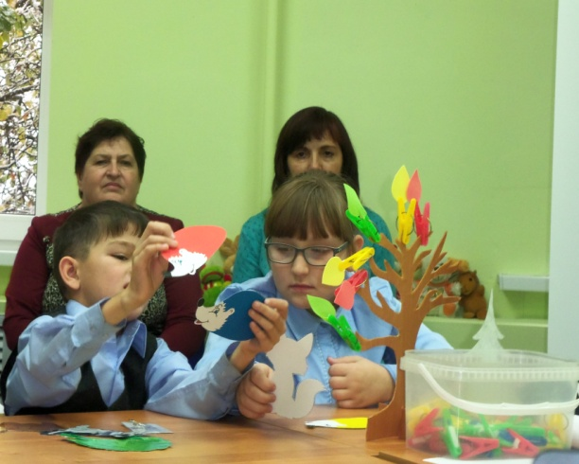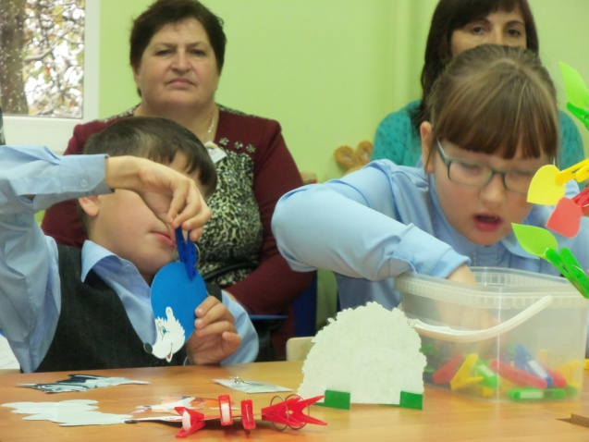

Молодцы! Какие колючие получились ежики! И ежики довольны. Теперь им не страшны ни волки, ни лисы, ни даже бычок.

Встретил ежика бычок
И лизнул его в бочок.
Но, лизнув его в бочок,
Уколол свой язычок,
А колючий еж смеется:
В рот не суй, что попадется!

Давайте скажем ежикам «До свидания!».
Пусть они теперь смело отправляются в свой лес.
А ежики говорят нам : «Спасибо, ребята!»

Рефлексия

Я прошу всех встать в круг и расставить руки в стороны. А теперь мысленно положите на левую руку все то, с чем вы пришли сегодня на мастер-класс: свой багаж мыслей, знаний, опыта. А на правую руку – то настроение, которое присутствовало на нашем мастер-классе. А теперь давайте хлопнем одновременно в ладоши и скажем громко «Спасибо!».

Развитие мелкой моторики – это увлекательная бесконечная игра, в которой каждый может придумать новый сюжет, подобрать новый материал для игр, открать свои творческие способности. Буду рада, если для вас этот масте-класс был полезным. А мне только остается поблагодарить вас за внимание, участие. Творческих всем успехов!

Литература:
Шанина С. Е. «Играем пальчиками – развиваем речь» Москва, 2008г. ;
Новицкая О. П. «Ум на кончиках пальцев» - Москва, 2006г. ;
Данилова Л. «Пальчиковые игры» Москва, 2008г. ;
Хвостовцев А. «Умные ручки»- Новосибирск, 2008г. ;
Анищенкова Е. С. «Пальчиковая гимнастика» - Владимир, 2006г.

